Viva Vivaldi

Antonio Vivaldi was de zoon van Camilla Calicchio en Giovanni Battista Vivaldi. Antonio is geboren op 4 maart 1678 in Venetië. Hij was de oudste van zes kinderen. Al van jongs af aan, leerde hij viool spelen. Zijn vader was namelijk violist.
Vivaldi was ook een priester. Ze noemde hem de roodharige priester met viool vanwege zijn rood haar.
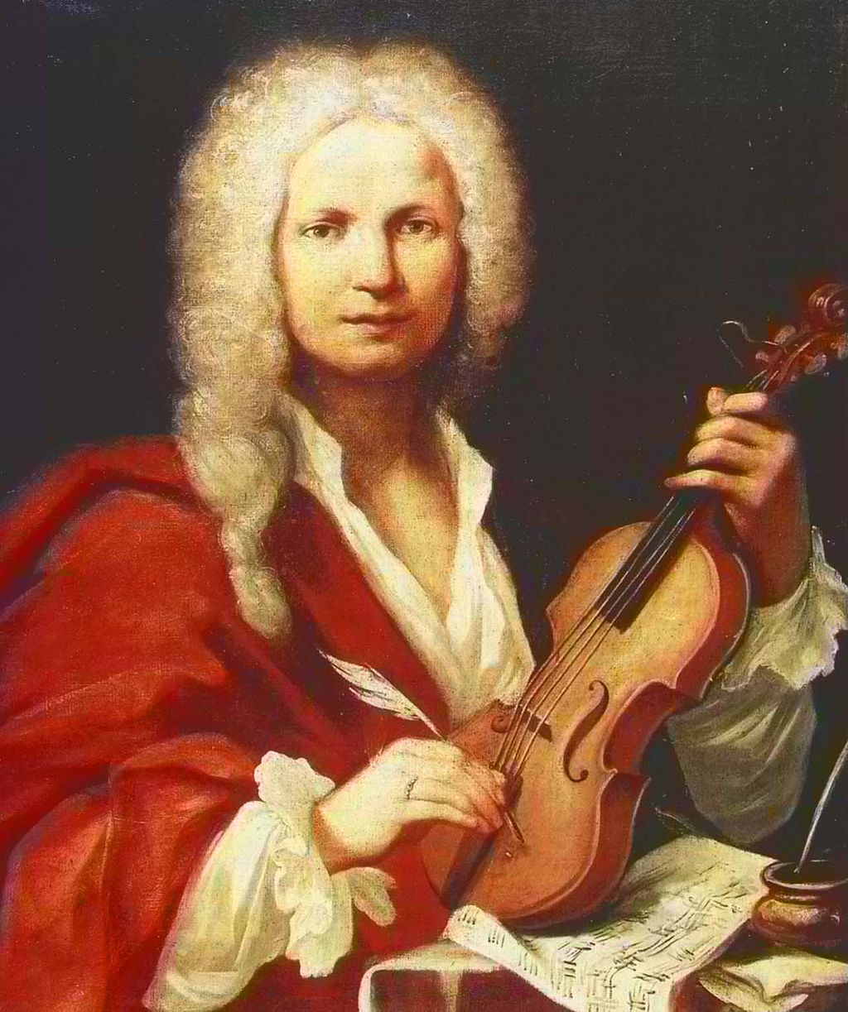
Zijn vader hielp hem met zijn carrière in de muziek. Vivaldi werd violist in een meisjesweeshuis in Venetië. De vele muzikale meisjes werden steeds met meer, ook in het buitenland. In die tijd mochten meisjes geen muziek spelen. Daarom gaven de meisjes concerten achter een doek. Voor hen schreef de Italiaanse componist het meest van zijn concerten, cantates en gewijde muziek. In 1713 werd hij verantwoordelijk gesteld voor alle muzikale activiteiten in het weeshuis. Daarna maakte hij vele reizen, wat niet zo simpel was als je zo’n slechte gezondheid had als Vivaldi... Hij leed namelijk aan astma. Hij kwam in Rome, Florence, Mantua, Padua en zelfs in Amsterdam en Wenen. Hij componeerde meestal in de barokstijl. Enkele kenmerken van deze stijl zijn:
- harmonisch contrapunt
- opera’s met serieuze thema’s uit de Griekse en Romeinse mythologie en oratoria, gebaseerd op Bijbelse verhalen
- diverse nationale dansen, zoals allemande, bourree, gavotte, menuet, sarabande…

Hij schreef ook verschillende concerten waarvan 223 concerten voor waren viool bestemd en 27 voor cello. Ook schreef hij 46 opera’s, een hele boel symfonieën, 73 sonates en kamermuziek.
Vivaldi’s muziek was vernieuwend.
Zijn muzikale composities waren helder en hadden harmonische contrasten. Hij slaagde er vaak in vernieuwende melodieën en verrassende thema’s te bedenken. Vivaldi werd ook al snel beroemd in Frankrijk. Bach haalde zijn inspiratie uit de werken van Vivaldi.
Van de vele werken die Vivaldi heeft gecomponeerd, zijn er zo’n 550 bewaard gebleven.
Waaronder de bekende ‘Quattro Stagioni’.
Hij voltooide dit werk in 1723. De Quattro Stagioni (of meer bekend als de ‘Vier Jaargetijden’) is Vivaldi’s bekendste werk en behoort tot de populairste werken uit de klassieke muziek. De concerten werden in 1725 voor het eerst gespeeld en in een bundel van twaalf concerten gebundeld. Die bundel van twaalf concerten noemde ‘il Cimento dell’ armonia e dell’ inventione (dat betekent: De Krachtmeting van Harmonie en Inventie). De eerste vier concerten werden vernoemd naar een seizoen (lente, herfst, zomer, winter). Elk concert bestaat uit drie delen, met een langzaam middendeel en twee snellere delen (snel, traag, snel) .
De muziek die Vivaldi schreef was vaak voor een strijkorkest. Een strijkorkest bestaat meestal uit violen, altviolen, cello’s en contrabassen.

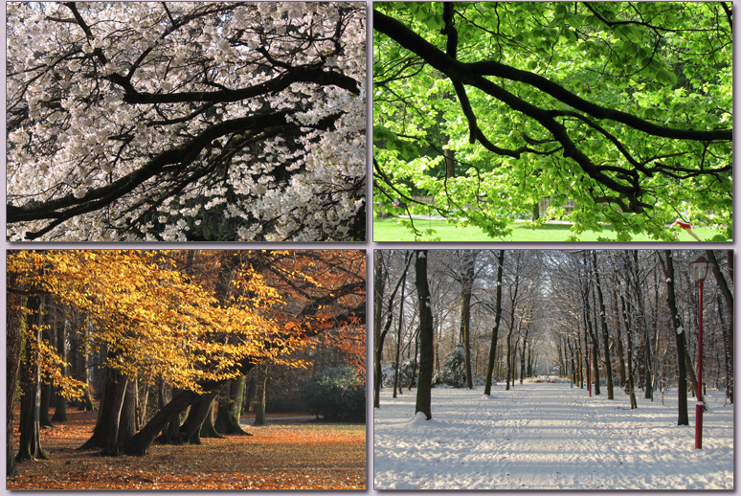
In elk deel van de ‘Vier Jaargetijden’ worden de kenmerken van dat seizoen duidelijk weergegeven. Zo doet het stuk ‘De lente’ denken aan vogeltjes, voorjaarstormen, bloesems… De lente is vrij snel en opgewekt. En ‘De Zomer’ wordt gekenmerkt door een warme sfeer, de koekoek, de harde wind…Dit stuk is zeer snel en dreigend. Terwijl ‘de Herfst’ dan het vallen van de avond, jagers met geweren en honden beschrijft. De herfst is dan weer snel met een pittig ritme. In het stuk ‘de Winter’ hoor je de bittere winterkou en de zachte sneeuwvlokjes die rustig en traag neerdwarrelen.

Nog enkele ander bekende stukken die Antonio Vivaldi heeft gecomponeerd zijn ‘L’estro armonico’ , ‘Gloria in D groot’ en ‘Concerto in A klein’.

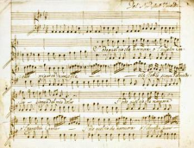
Je kunt wel zeggen dat Antonio Vivaldi een grote impact heeft gehad op de klassieke muziek geschiedenis. Hij heeft veel mooie werken geschreven, want latere componisten namen een voorbeeld aan hem. Zijn stukken worden nu nog altijd met succes opgevoerd.
Maar jammer genoeg overleed hij op 28 juli 1741 op 63-jarige leeftijd in Wenen. Ondanks zijn grote carrière, overleed hij toch nog in grote armoede…

Bronnen:
websites
- Wikipedia.org
-www.scholieren.com
- http://ronnydeschepper.blogspot.be/2008/01/antonio-vivaldi.html
- http://www.nadelunch.com/cultuur/beluisterd/vivaldis-vier-jaargetijden-een-hoorspel-avant- la-lettre/
- http://www.componisten.net/default.asp?c=vivaldi
- www.youtube.be
- http://selectoo.nl/barok-kenmerken-een-totaal-overzicht.html

Boeken
- Joris Bouckaert & Luc Dewolf, Boost!, Pelckmans

